**TRƯỜNG CAO ĐẲNG CÔNG NGHỆ THỦ ĐỨC**

**Khoa Công Nghệ Thông Tin**

**BÁO CÁO ĐỒ ÁN**

**CHUYÊN ĐỀ CMS**

**Mã lớp học phần: 20111CNC10735003**

**Giảng viên: Bùi Thị Phương Thảo**

**Nhóm: 12**

|  |  |
| --- | --- |
| **Họ tên** | **MSSV** |
| **Nguyễn Huy Tuệ** | **18211TT0377** |
| **Mai Xuân Trí** | **18211TT0600** |
| **Trần Bình An** | **18211TT0046** |
| **Trần Thanh Nhẫn** | **18211TT0597** |
| **Nguyễn Đặng Thái Quốc** | **18211TT0397** |

**Mục lục**

Contents

CHƯƠNG 1: GIỚI THIỆU CMS WORDPRESS 2

I. Giới thiệu wordpress 2

II. Quản trị trong wordpress 2

1. Post 2

2. Pages 3

3. Comment 3

4. Appearance 3

5. Plugin 5

6. Users 6

7. Settings 6

CHƯƠNG 2: HƯỚNG DẪN TẠO WEBSITE VỚI WORDPRESS 7

I. Cài đặt theme 7

1. Cài đặt themes có sẵn 7

II. Thêm danh mục, menu 9

III. Thêm bài post 9

CHƯƠNG 3: PHÁT TRIỂN PLUGIN 10

I. Giới thiệu plugin 10

II. Hướng dẫn cách phát triển plugin 10

1. Cài đặt plugin 10

2. Sử dụng plugin 11

CHƯƠNG 4: PHÁT TRIỂN GUTENBERG BLOCK 14

I. Hướng dẫn cách phát triển gutenberg block 14

1. Vào thư mục wp-content/plugins tạo thư mục mới đặt tên là “block-nhom12” 14

2. Tạo file tên là “plugin.php” bên trong thư mục “block-email-nhom12” và viết code vào 15

3. Tạo file tên là “block-email.js” bên trong thư mục “block-nhom12” và viết code vào 15

4. Mở trình duyệt lên vào admin vào quản lý plugins sẽ thấy plugins được tạo ra có tên là “Test Plugin Email” mà chúng ta đã đặt tên trong file “plugin.php” và tiến hành cài đặt plugin 17

5. Sau khi cài đặt xong kiểm tra bằng cách vào “Post” chọn edit một post bất kỳ 18

CHƯƠNG 5: PHÁT TRIỂN WIDGET 21

I. Hướng dẫn xây dựng Widget 21

1. Thiết kế trang web mua bán thú cưng: Xây dựng footer 21

CHƯƠNG 6: PHÁT TRIỂN THEME TRONG WORDPRESS 26

I. Cài đặt theme 26

II. Tạo Header 31

III. Tạo Footer 32

CHƯƠNG 7: Giới thiệu website đồ án 33

I. Giới thiệu đồ án 33

II. Giao diện website 33

III. Chức năng 34

CHƯƠNG 8: TỔNG KẾT 45

I. Thuận lợi 45

II. Khó khăn 45

III. Hướng khắc phục 45

IV. Đánh giá thành viên 45

**Mục lục hình ảnh**

Hình 1. Post 5

Hình 2. Page 6

Hình 3. Comment 6

Hình 4. Appearance 7

Hình 5. Theme 7

Hình 6. Customize 7

Hình 7. Widgets 8

Hình 8. Menu 8

Hình 9. Plugin 9

Hình 10. User 9

Hình 11. Setting 9

Hình 12. Cài đặt theme 10

Hình 13. Cài đặt theme có sẵn 11

Hình 14. Cài đặt theme upload 12

Hình 15. Thêm danh mục và menu 12

Hình 17. Thêm post mới 13

Hình 18. Cài đặt plugin 13

Hình 19. Plugin WooCommerce 14

Hình 20. Thêm sản phẩm 14

Hình 21. Thêm mới sản phẩm 15

Hình 22. Sản phẩm được thêm 15

Hình 23. Chi tiết một sản phẩm 15

Hình 24. Thêm vào giỏ hàng 16

Hình 25. Giỏ hàng và thanh toán 16

Hình 26 Tạo block-email 17

Hình 27. File plugin.php 18

Hình 28. File block-email.js 18

Hình 29. Code block-email(1) 19

Hình 30. Code block-email(2) 19

Hình 31. Code block-email(3) 20

Hình 32. Định danh plugin block-email 20

Hình 33. Cài đặt plugin block-email 20

Hình 34. Vào post kiểm tra plugin block-email 21

Hình 35. Giao diện một post 21

Hình 36. Thêm block 21

Hình 37. Thêm block-email 22

Hình 38. Block-email được thêm 22

Hình 39. Code kiểm tra Email 23

Hình 41. Email không hợp lệ 23

Hình 42. Giao diện Footer 24

Hình 43. Code function tạo widget 24

Hình 44. Code thêm widget vào giao diện 25

Hình 45. Thêm widget 25

Hình 46. Widget cần thêm 26

Hình 47. Nhúng plugin facebook 27

Hình 48. Code mã facebook 27

Hình 49. Nhúng code facebook 28

Hình 50. Code thêm footer vào giao diện 29

Hình 51. Tạo theme nhóm 30

Hình 52. Tạo các thư mục và file cần thiết cho theme 30

Hình 53. Tạo thư mục templates 31

Hình 54. Theme vừa được tạo 31

Hình 55. Theme nhóm12 31

Hình 56. Code function(1) 32

Hình 57. Code function(2) 32

Hình 58. Code function(3) 33

Hình 59. File header.php 34

Hình 60. Code khi báo header trong function.php 35

Hình 61. Code menu trong function.php 35

Hình 62. Code file footer.php 36

Hình 63. Thêm header và footer và file index.php 36

Hình 64. Giao diện header 37

Hình 65. Giao diện index 37

Hình 66. Giao diện footer 37

Hình 67. Menu top 37

Hình 68. Giao diện cửa hàng trong menu top 38

Hình 69. Giao diện tin tức 39

Hình 70. Giao diện giới thiệu 39

Hình 71. Giao diện giỏ hàng 39

Hình 72. Giao diện tài khoản 40

Hình 73. Header mid 40

Hình 74. Giao diện slider 40

Hình 75. Giao diện sidebar 41

Hình 76. Giao diện sản phẩm nổi bật 42

Hình 77. Giao diện điện thoại 43

Hình 78. Giao diện laptop 44

Hình 79. Giao diện máy tính bảng 44

Hình 80. Giao diện phụ kiện 45

Hình 81. Chi tiết sản phẩm 46

Hình 82. Giao diện giỏ hàng 47

Hình 83. Giao diện thanh toán 47

Hình 84. Giao diện footer 48

# CHƯƠNG 1: GIỚI THIỆU CMS WORDPRESS

## Giới thiệu wordpress

WordPress là một dạng phần mềm mã nguồn mở được Christine Selleck đề xuất . Mọi người biết đến WordPress đơn giản là để viết Blog, để đăng tải thông tin của mình lên mạng nhưng không đơn giản như vậy, WordPress còn có chức năng như mọi Website khác. Nó có thể làm site tin tức, đánh giá, bán hàng… thậm chí là… mạng xã hội. Các bạn có thể ứng dụng wordpress để tạo cho mình 1 website trên nền wordpress , 1 website được tạo ra nhanh chóng đơn giản mà lại tiện cho việc quảng bá sản phẩm , thông tin , kiến thức ….

## Quản trị trong wordpress

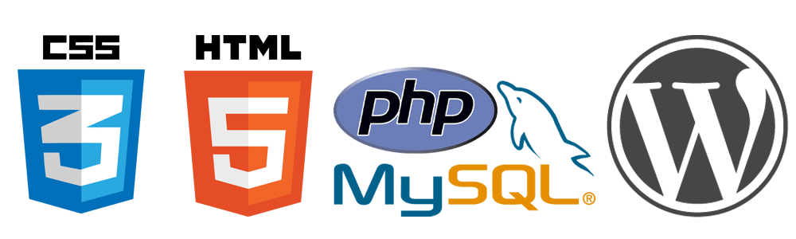

Khi một website WordPress được tạo ra, điều đó không có nghĩa là chỉ có bạn được quyền sử dụng và quản trị website, mà bạn còn có thể tạo ra thêm người dùng (hoặc mở chức năng tự đăng ký để người khác tựđăngvà thiết lập họ vào các nhóm người dùng mà bạn cần. Mỗi nhóm người dùng có sẵn trong WordPress đều có những quyền riêng mà trong đó, nhóm quyền cao nhất là Administrator – được phép sử dụng toàn quyền có trong Dashboard như bạn.

### Post

Là khu vực tạo bài viết mới, tạo chuyên mục mới và thẻ cho bài bài viết. Đây cũng là nơi làm việc chủ yếu khi muốn sáng tạo và sản xuất nội dung cho website. Post là phần quan trọng nhất, đó chính là phần để đăng bài viết lên cũng như quản lý bài viết. Post gồm 4 phần: all post, add new, categories, tags.

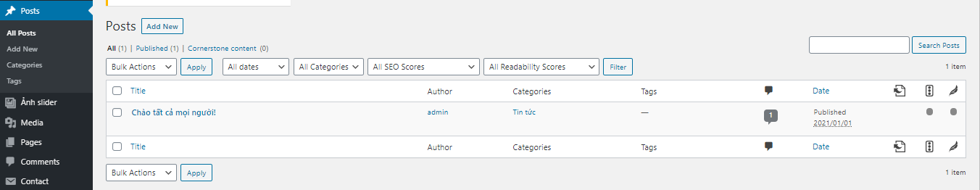

Hình 1. Post

### Pages

Phần này không khác gì với phần Posts, nhưng nó sẽ không có Categories và Tags. Về công dụng của nó là để đăng các trang nội dung có yếu tố chung chung và không được phân loại bởi một Category hay Tag nào, ví dụ như trang giới thiệu, liên hệ,…

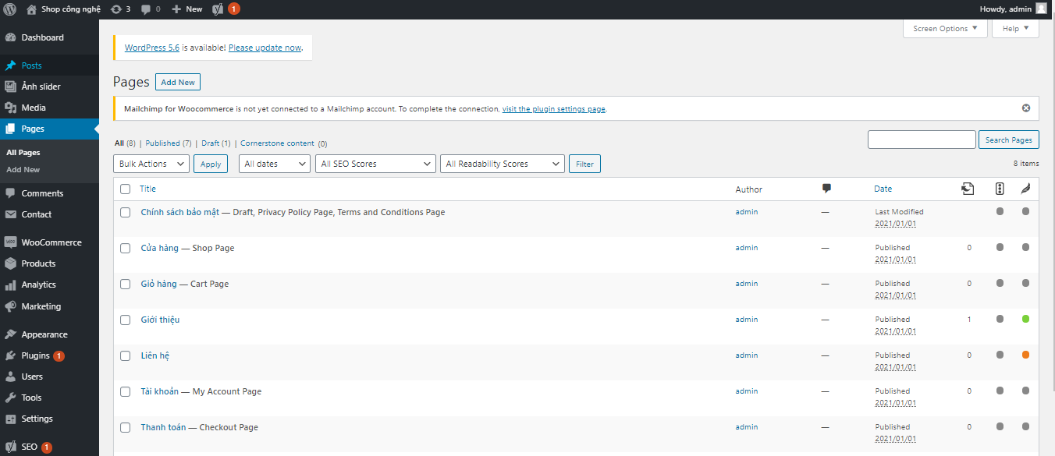

Hình 2. Page

### Comment

Đơn giản đây chỉ là khu vực quản lý, chỉnh sửa, xóa, sắp xếp, trả lời các bình luận của người dùng trên website.

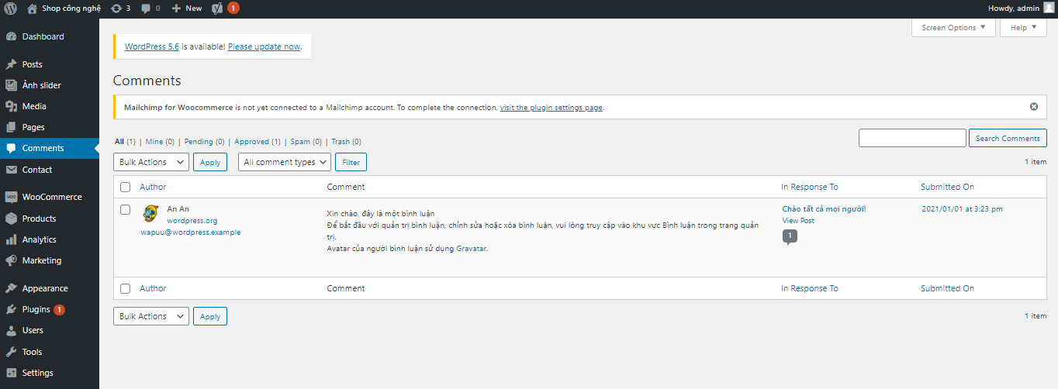

Hình 3. Comment

### Appearance

Đây là khu vực chính có thể tùy biến giao diện website. Ngoài ra, tại đây có thể quản lý và điều chỉnh các widget (công cụ), menu, header,…Appearance là nơi quản lý giao diện. Gồm các phần:

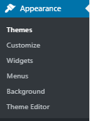

Hình 4. Appearance

#### Themes

Giao diện chính của trang web. Cài đặt theme cho trang web sẽ được hướng dẫn ở Chương 2.

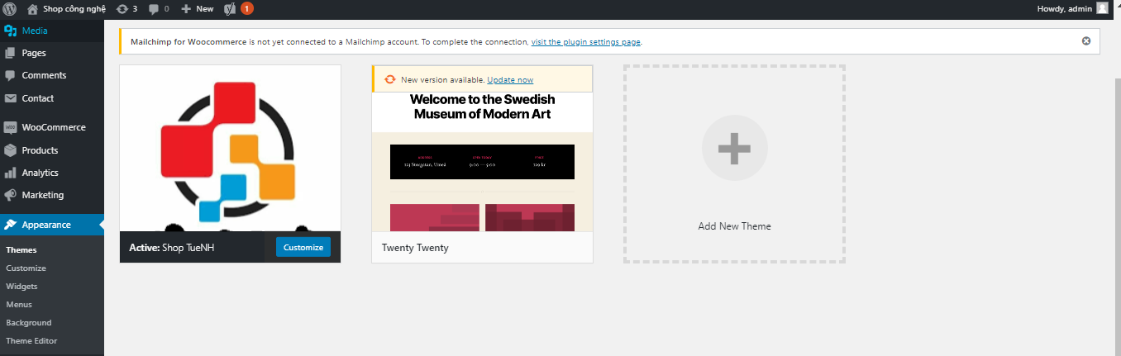

Hình 5. Theme

#### Customize

Chức năng Customize cho phép người dùng điều chỉnh những mục cơ bản và quan trọng liên quan đến giao diện của website.

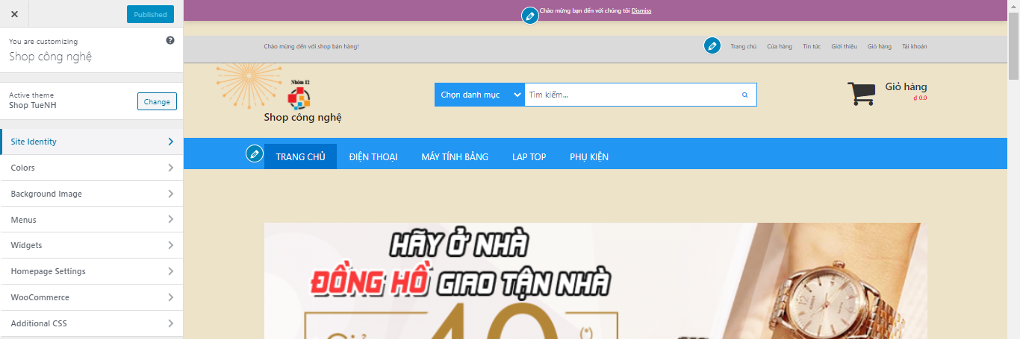

Hình 6. Customize

#### Widgets

Widgets có thể gọi là một tính năng mà bất kỳ một website WordPress nào cũng phải cần dùng, nó là một tập hợp các chức năng. Mỗi widget tương ứng với một chức năng để chèn vào sidebar (thanh bên) của Theme.

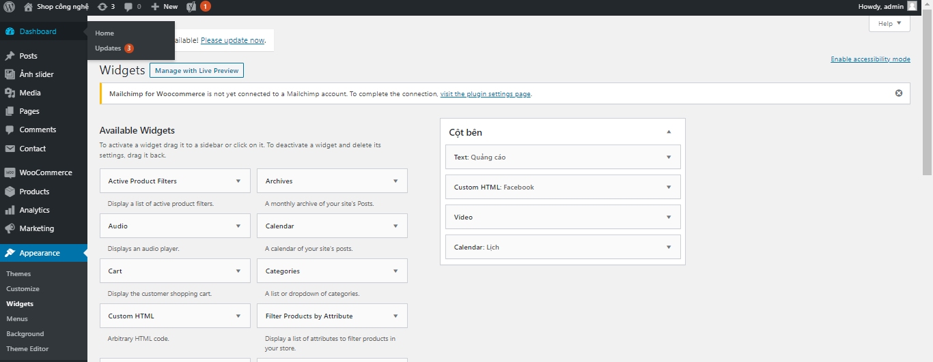

Hình 7. Widgets

#### Menu

Menu nghĩa là thanh trình đơn hiển thị các liên kết trên Theme, tùy vào mỗi Theme mà sẽ có bao nhiêu menu, hiển thị ở trên hay ở dưới, bên trái hay bên phải chứ không phải muốn cho nó hiển thị ra đâu cũng được.

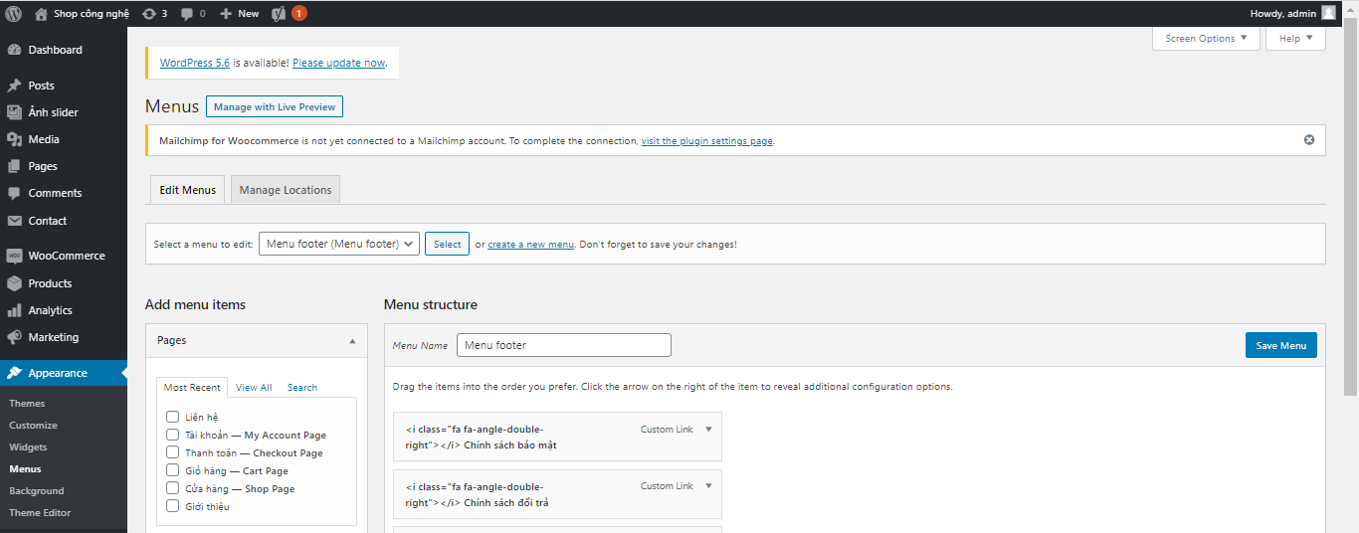

Hình 8. Menu

### Plugin

Plugins là khu vực dùng để thêm, cài đặt các tiện ích hỗ trợ khác dành cho website. Mục đích chính của Plugins là mở rộng chức năng cho WordPress. Chỉ bằng cách cài đặt và kích hoạt plugin, có thể thêm các tính năng mới vào trang web mà không cần biết lập trình.

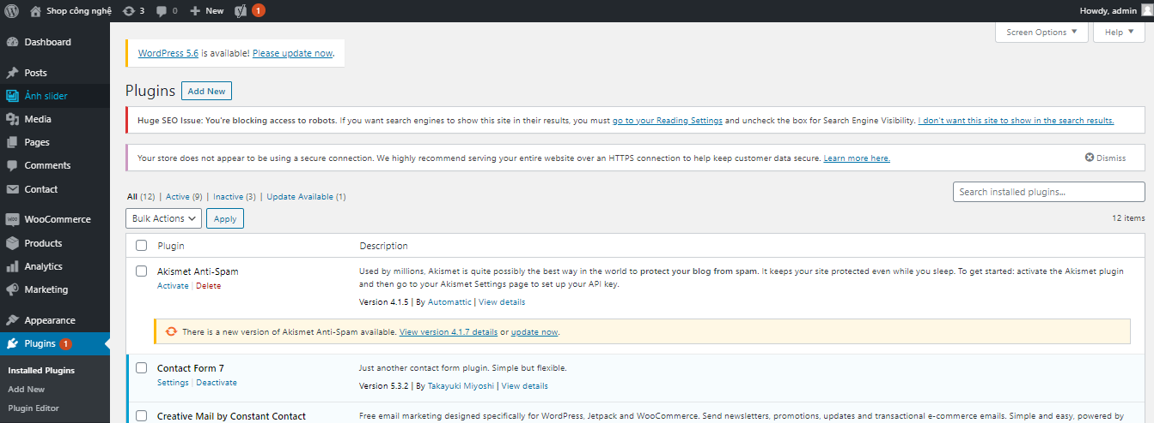

Hình 9. Plugin

### Users

Để tạo thêm mới, xóa, cấp quyền cho các tài khoản người dùng trên trang web.

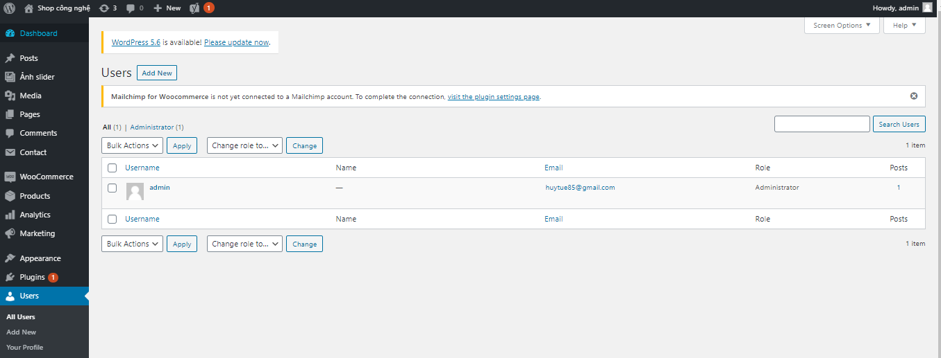

Hình 10. User

### Settings

Đây là nơi toàn bộ trang web được cấu hình. Trong đó bao gồm các yếu tố về tên trang, URL, hiển thị bài viết, trang, bình luận,…

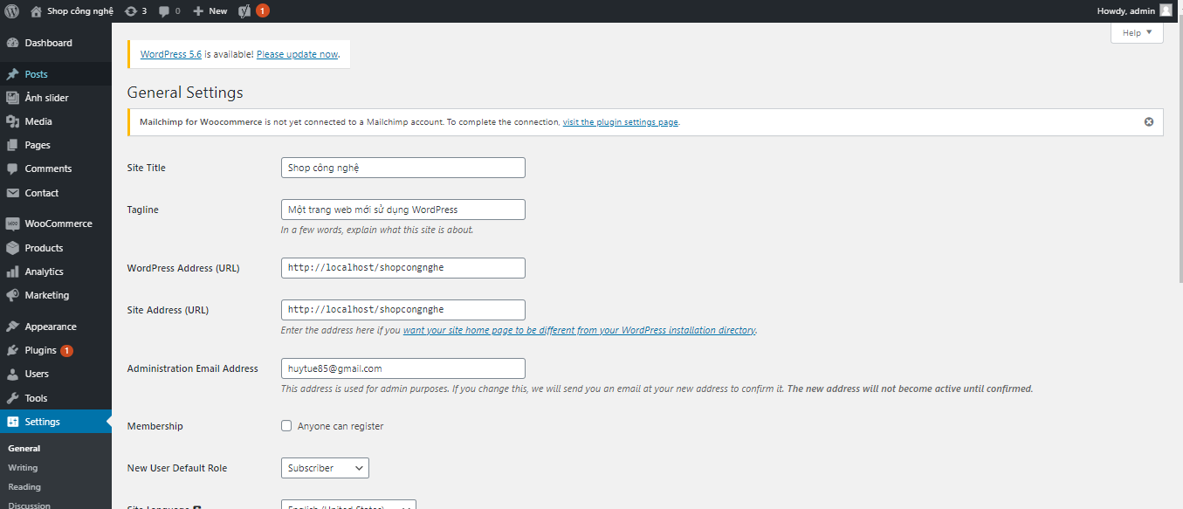

Hình 11. Setting

# CHƯƠNG 2: HƯỚNG DẪN TẠO WEBSITE VỚI WORDPRESS

## Cài đặt theme

Để cài đặt theme cho wordpress cần đăng nhập vào trang quản trị rồi chọn Appearance 🡪 Themes 🡪 Add New/Add New Theme như hình hướng dẫn bên dưới:

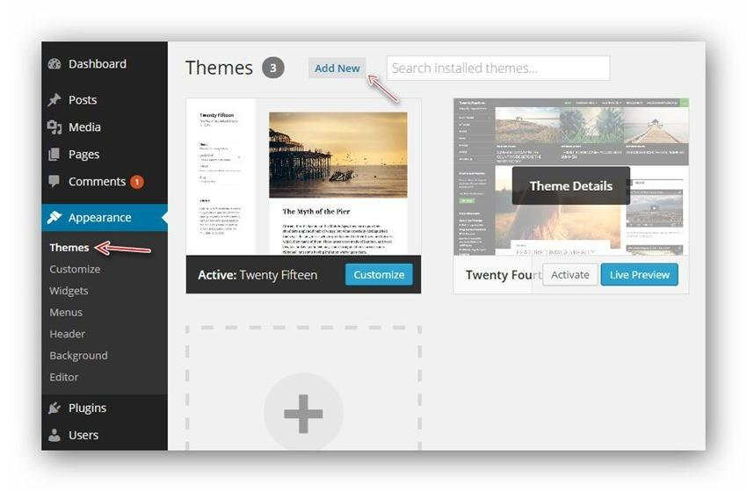

Hình 12. Cài đặt theme

### Cài đặt themes có sẵn

Cài giao diện miễn phí có sẵn trên trang wordpress.org

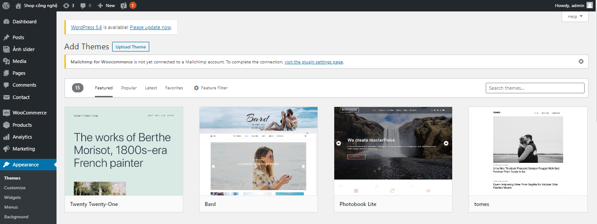

Hình 13. Cài đặt theme có sẵn

Cài đặt themes Upload

Cài đặt bằng cách download một Themes trên web về sau đó Upload Themes

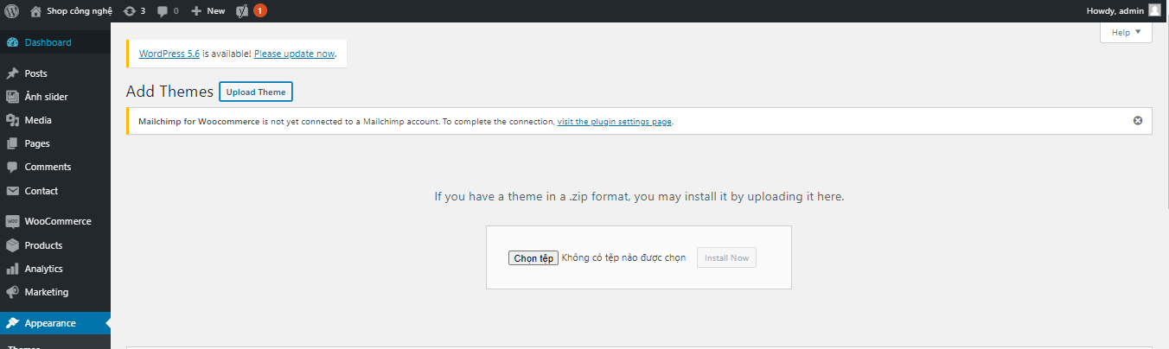

Hình 14. Cài đặt theme upload

## Thêm danh mục, menu

Cần phải đăng nhập vào trang quản trị rồi di chuyển chuột đến “Appearance” 🡪 click “Menus”

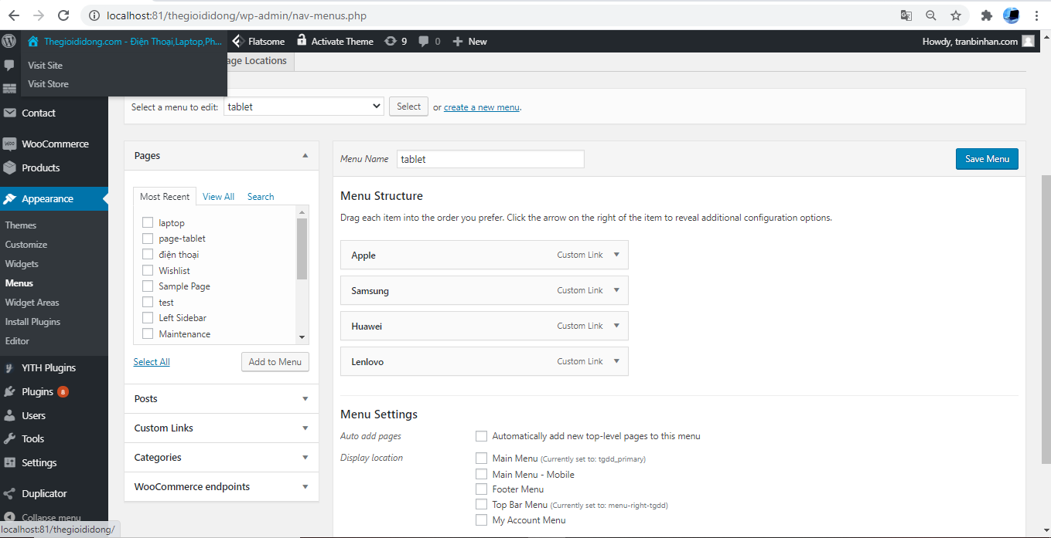

Hình 15. Thêm danh mục và menu

## Thêm bài post

Đăng nhập vào trang quản trị rồi di chuyển chuột đến “Post” 🡪 click “Add new” tại thanh bên quản trị wordpress như hình dưới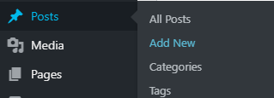

Hình SEQ Hình \* ARABIC 16. Thêm post

. 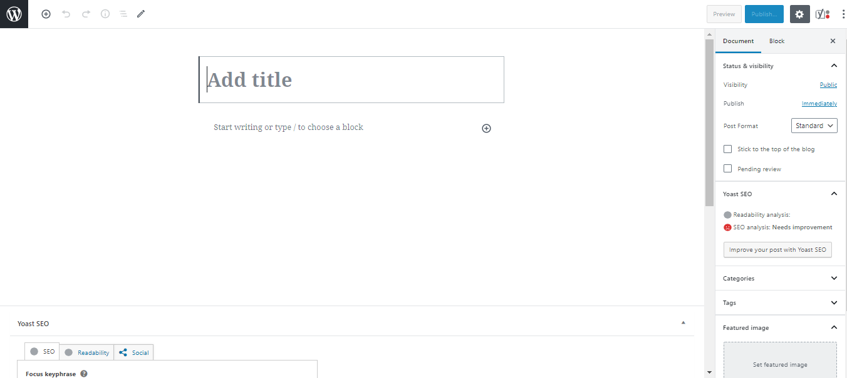

Hình 17. Thêm post mới

# CHƯƠNG 3: PHÁT TRIỂN PLUGIN

## Giới thiệu plugin

Plugin là các gói mã mở rộng chức năng cốt lõi của WordPress. Các plugin WordPress được tạo thành từ mã PHP và có thể bao gồm các nội dung khác như hình ảnh, CSS và JavaScript.

## Hướng dẫn cách phát triển plugin

### Cài đặt plugin

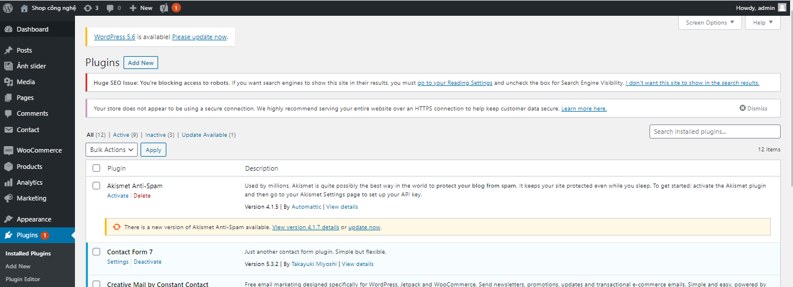

Hình 18. Cài đặt plugin

Trước tiên tìm plugin theo từ khóa woocommerce trong Dashboard và cài plugin tên WooCommerce rồi cài nó.

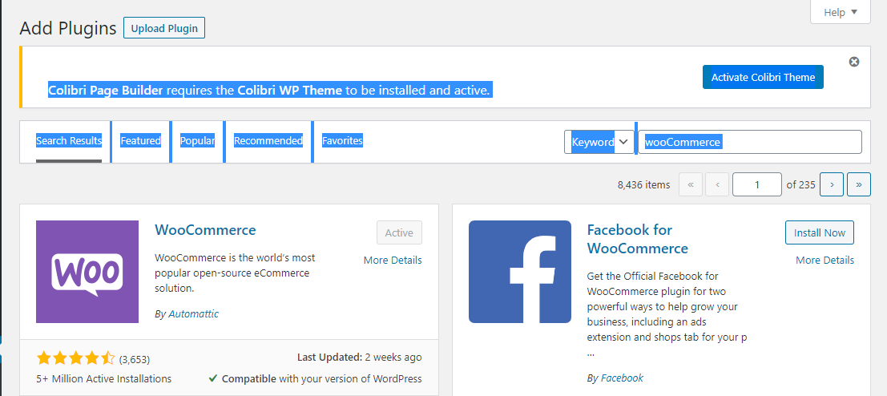

Hình 19. Plugin WooCommerce

### Sử dụng plugin

Trong Dashboard chọn phần Product và chọn Add new để tạo sản phẩm

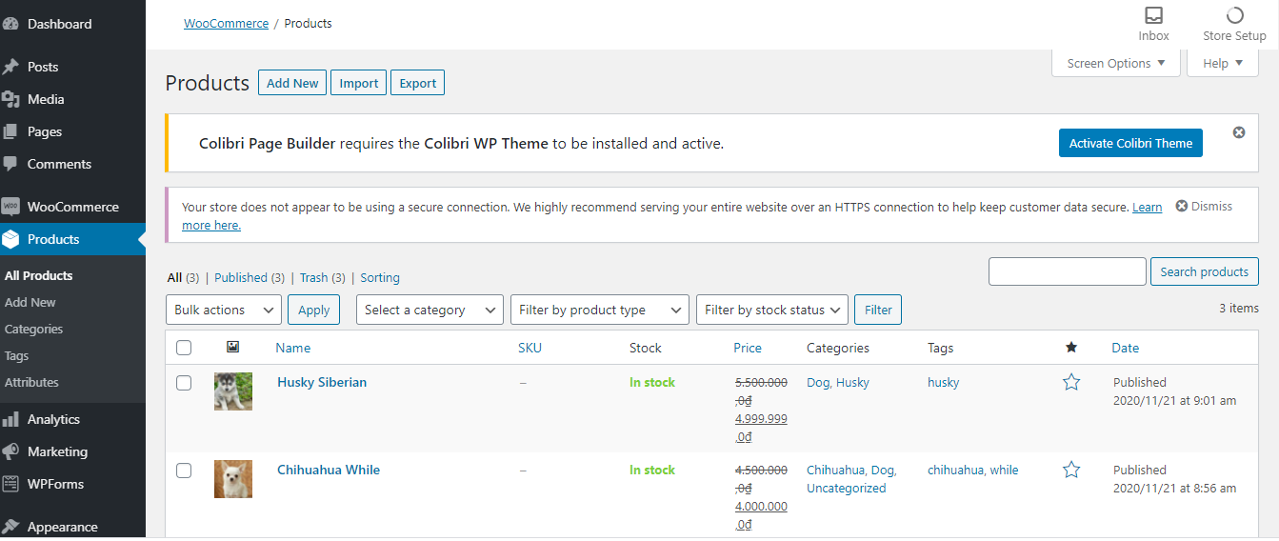

Hình 20. Thêm sản phẩm

Sau khi vào trang tạo sản phẩm nhập thông tin, thêm hình ảnh, giá, chọn categories hiển thị cho sản phẩm sau đó nhấn Publish để hoàn tất

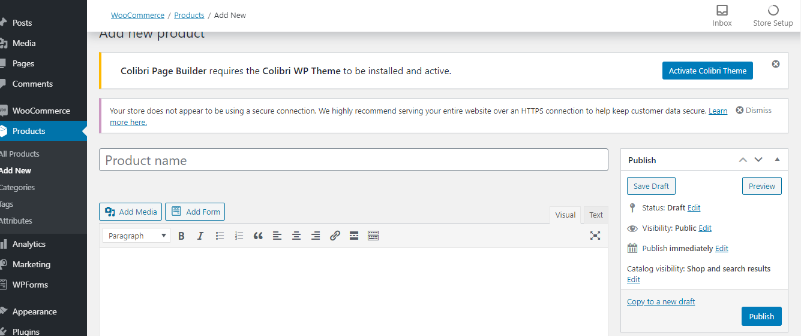

Hình 21. Thêm mới sản phẩm

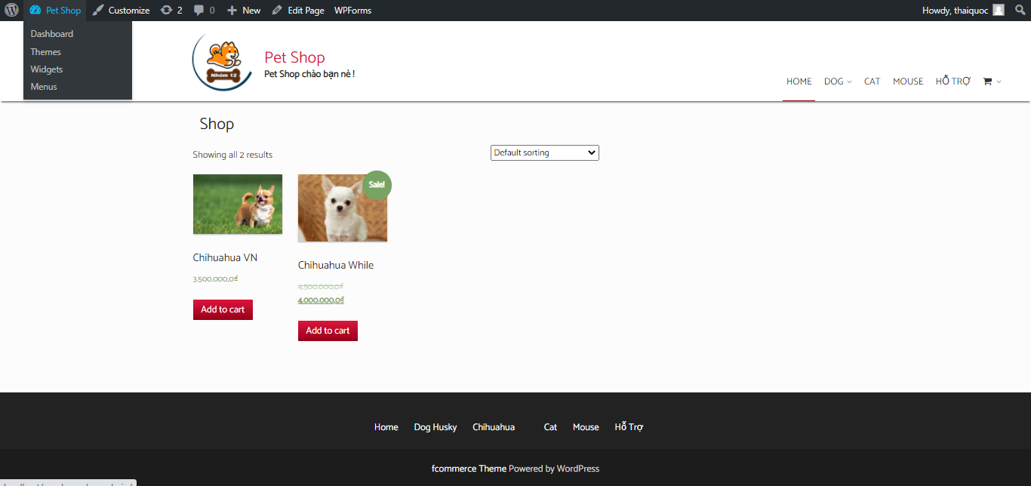

Hình 22. Sản phẩm được thêm

Nhập vào hình ảnh sẽ xem được chi tiết sản phẩm

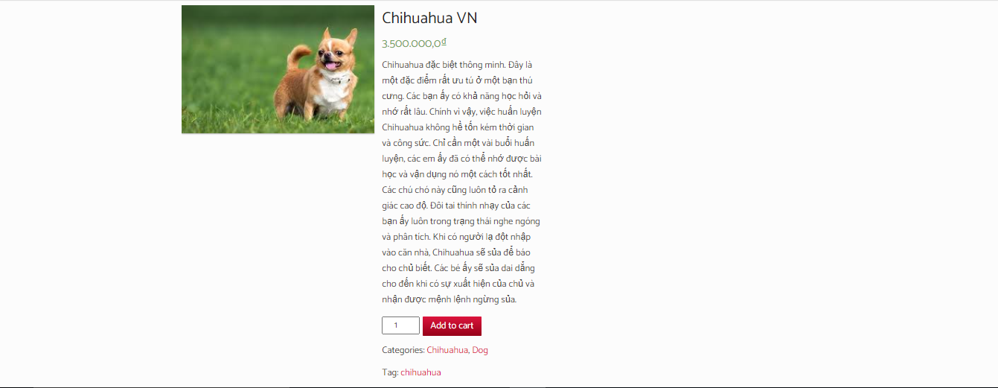

Hình 23. Chi tiết một sản phẩm

Khi nhấn nút Add to card sản phẩm sẽ được thêm vào giỏ hàng trên thanh Menu

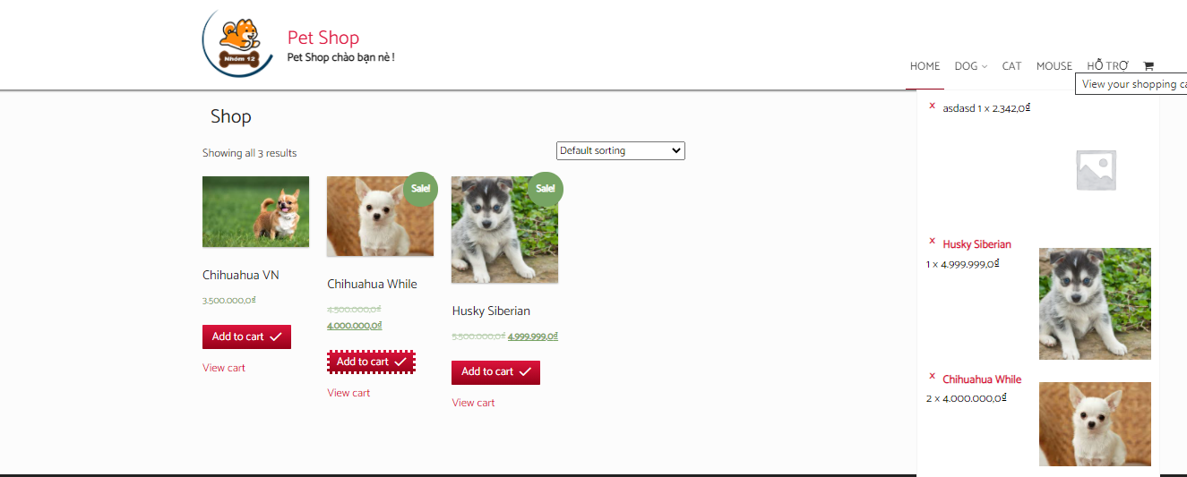

Hình 24. Thêm vào giỏ hàng

Click vào biểu tượng giỏ hàng trên thanh menu để vào trang xem chi tiết giỏ hàng và thanh toán sản phẩm

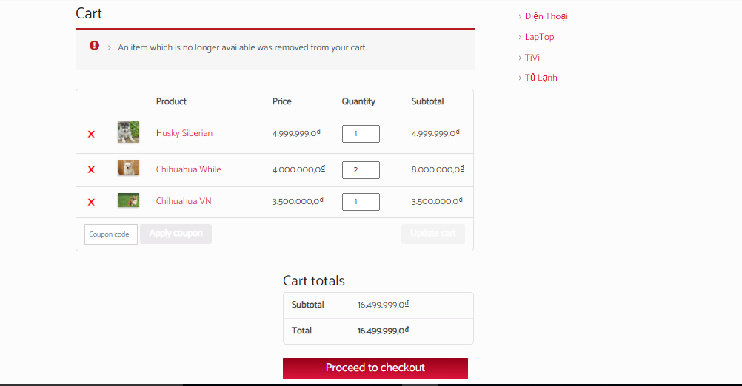

Hình 25. Giỏ hàng và thanh toán

# CHƯƠNG 4: PHÁT TRIỂN GUTENBERG BLOCK

## Hướng dẫn cách phát triển gutenberg block

### Vào thư mục wp-content/plugins tạo thư mục mới đặt tên là “block-nhom12”

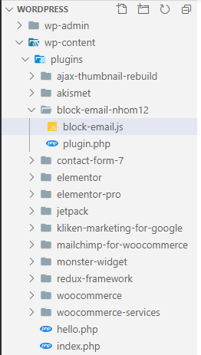

Hình 26 Tạo block-email

### Tạo file tên là “plugin.php” bên trong thư mục “block-email-nhom12” và viết code vào

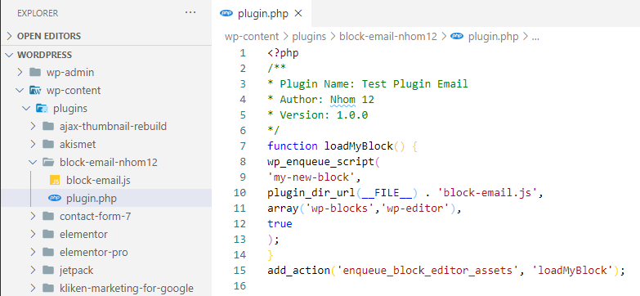

Hình 27. File plugin.php

### Tạo file tên là “block-email.js” bên trong thư mục “block-nhom12” và viết code vào

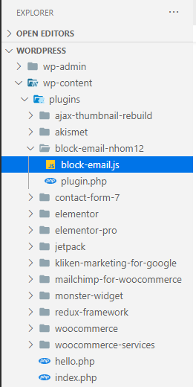

Hình 28. File block-email.js

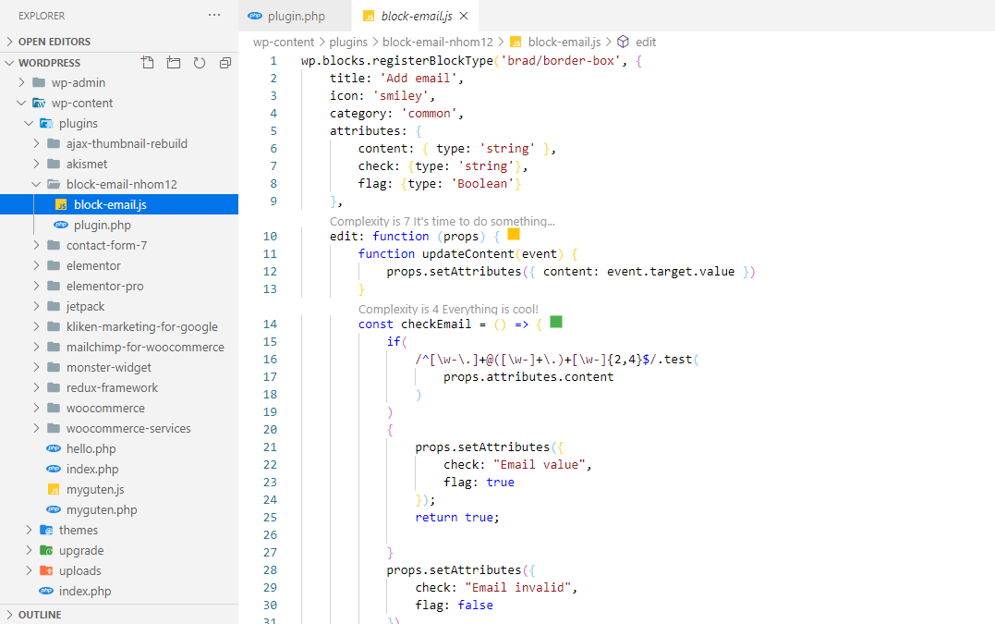

Hình 29. Code block-email(1)

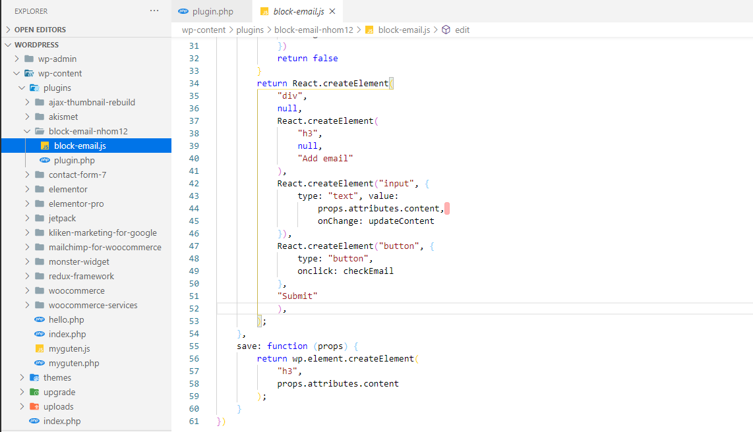

Hình 30. Code block-email(2)

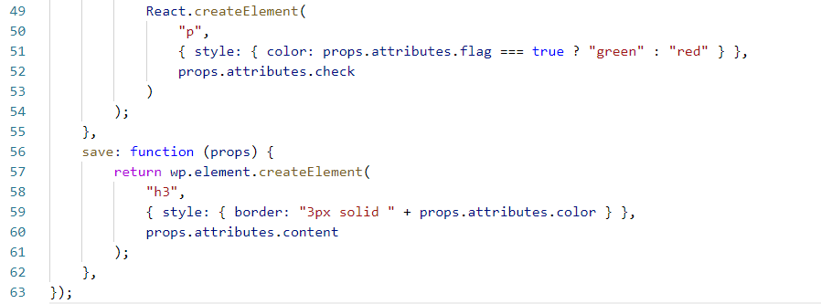

Hình 31. Code block-email(3)

### Mở trình duyệt lên vào admin vào quản lý plugins sẽ thấy plugins được tạo ra có tên là “Test Plugin Email” mà chúng ta đã đặt tên trong file “plugin.php” và tiến hành cài đặt plugin

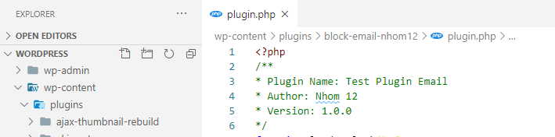

Hình 32. Định danh plugin block-email

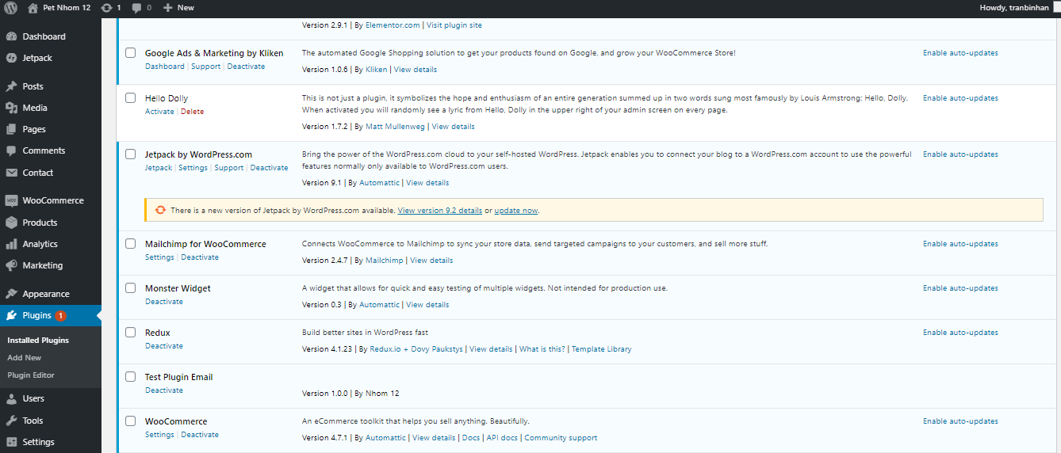

Hình 33. Cài đặt plugin block-email



### Sau khi cài đặt xong kiểm tra bằng cách vào “Post” chọn edit một post bất kỳ

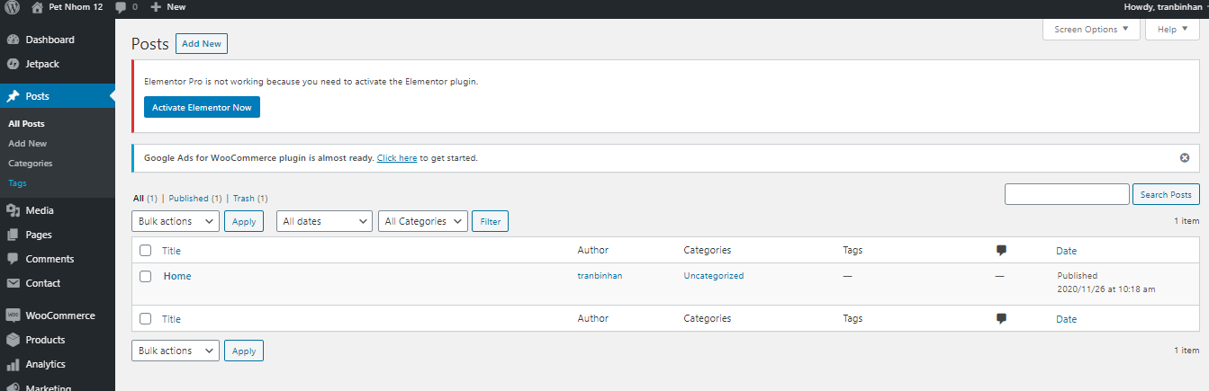

Hình 34. Vào post kiểm tra plugin block-email

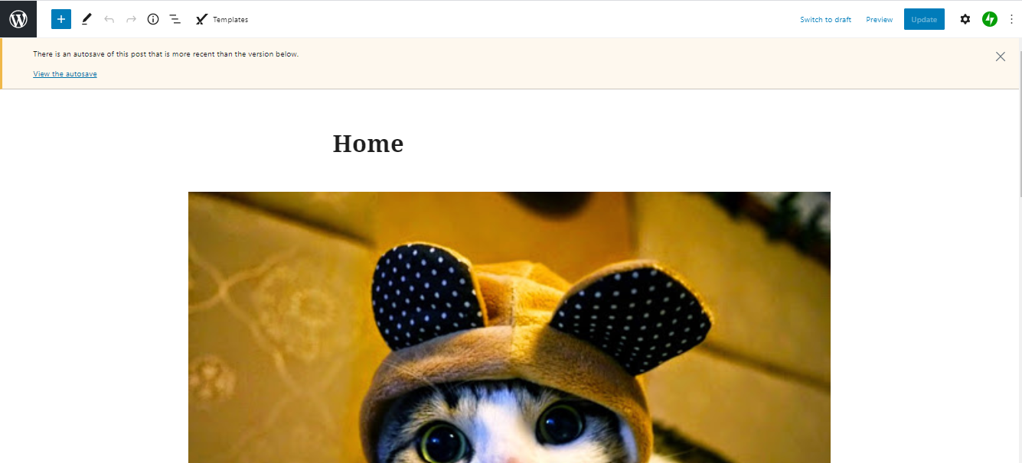

Hình 35. Giao diện một post

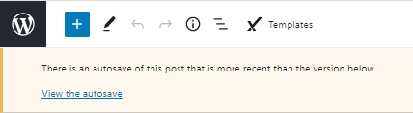

Hình 36. Thêm block

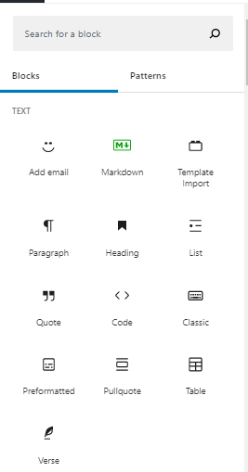

Hình 37. Thêm block-email

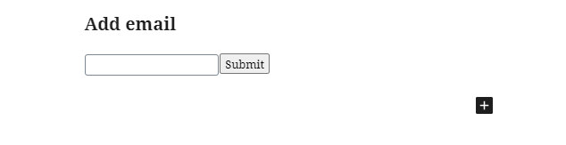

Hình 38. Block-email được thêm

Đây là hàm kiểm tra giá trị nhập vào của email nếu đúng sẽ thông báo “Email Value”, nếu sai sẽ thông báo “Email invalid”.

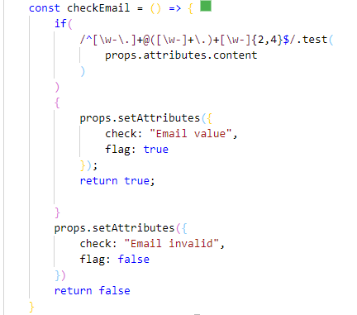

Hình 39. Code kiểm tra Email

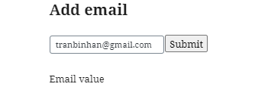

Hình 40. Email hợp lệ

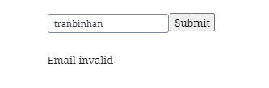

Hình 41. Email không hợp lệ

# CHƯƠNG 5: PHÁT TRIỂN WIDGET

## Hướng dẫn xây dựng Widget

### Thiết kế trang web mua bán thú cưng: Xây dựng footer

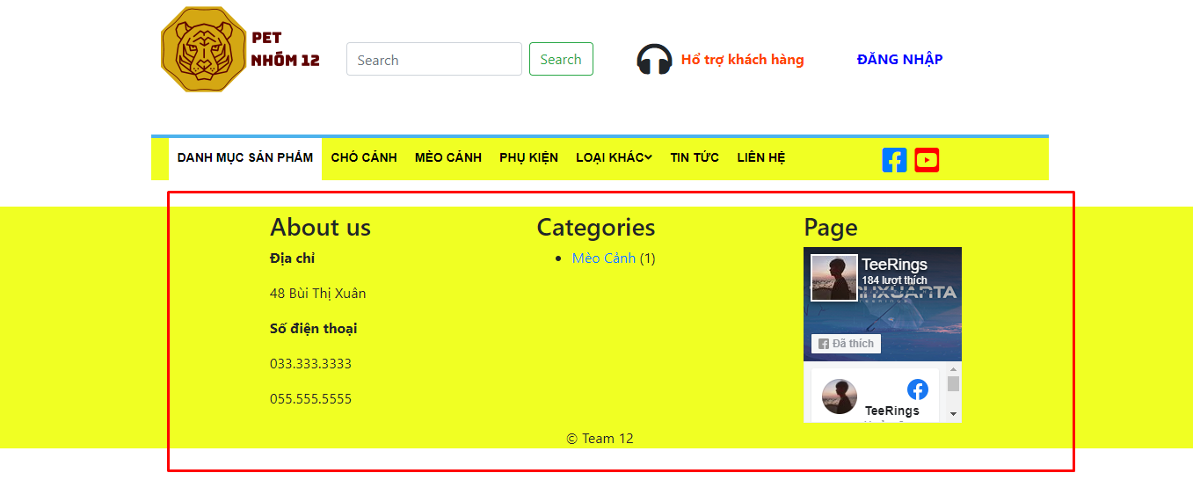

Hình 42. Giao diện Footer

**Bước 1:** Trong file functions đã tạo ở hướng dẫn tạo header lần trước, đăng kí 2 sidebar

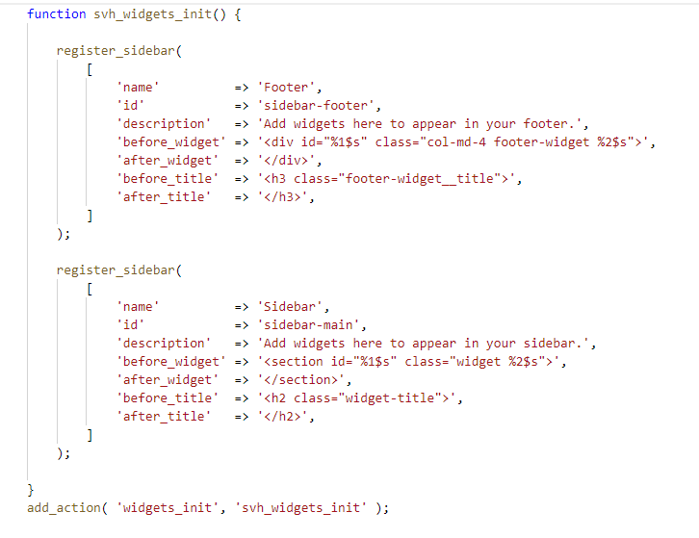

Hình 43. Code function tạo widget

**Bước 2:** Ở file footer.php đã tạo lần trước, tạo một giao diện cho footer, bên dưới là hàm is_active_sidebar truyền vào sidebar-footer để check sidebar đó đã tồn tại hay chưa.

Hàm dynamic_sidebar truyền vào id của sidebar để gọi sidebar ra ngoài giao diện.

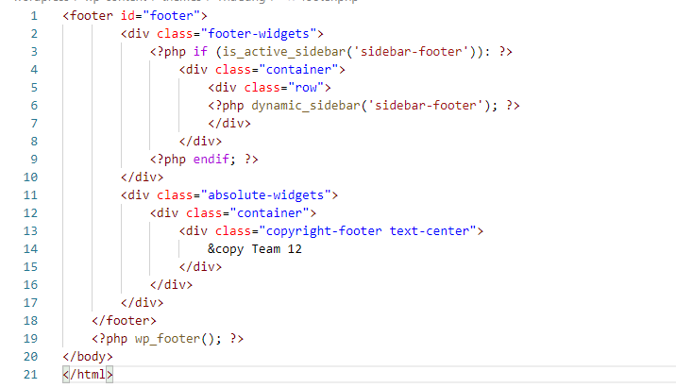

Hình 44. Code thêm widget vào giao diện

**Bước 3:** Vào trang admin, chọn Appearance -> Widgets

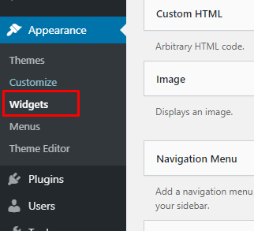

Hình 45. Thêm widget

**Bước 4:** Sau khi vào widgets, các bạn sẽ thấy bên trái là widgets mẫu có sẵn, bên phải là 2 sidebar mình vừa đăng kí trong code ở trên, footer và sidebar.

Vì ở trong đoạn code phần footer bên trên, mình đã gọi sidebar footer, nên ở dưới có tạo 3 widgets cho sidebar footer. Muốn tạo widget chỉ cần kéo widget đó từ bên mẫu có sẵn qua sidebar của mình là dùng được.

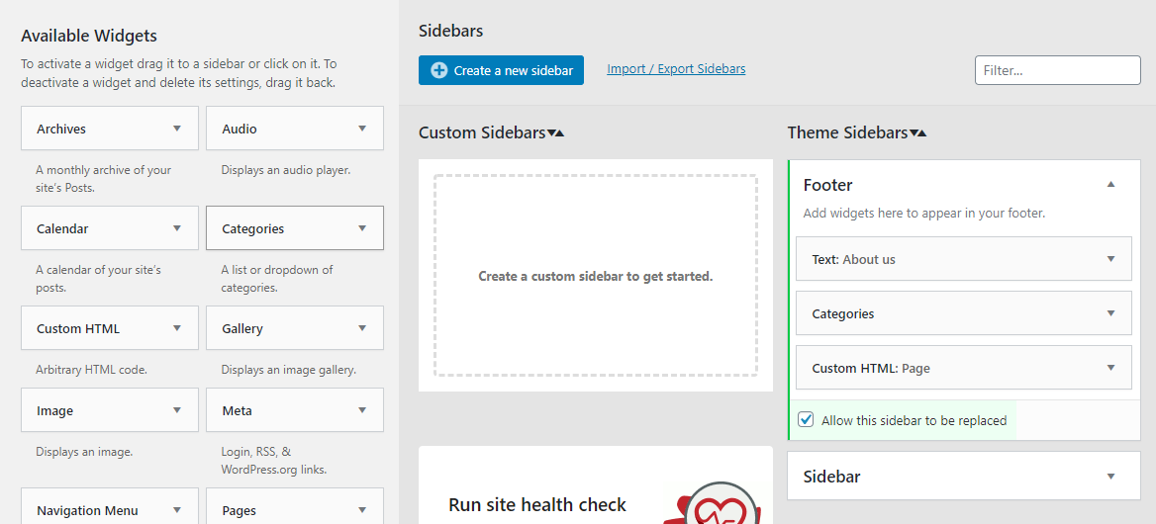

Hình 46. Widget cần thêm

Tuy nhiên, phần footer mình muốn nhúng plugin của facebook vào ( như hình đầu trang đã mô tả)

* Đầu tiên, vào trang <https://developers.facebook.com/docs/plugins/page-plugin/?locale=vi_VN>.
* Kéo xuống và nhập dữ liệu vào

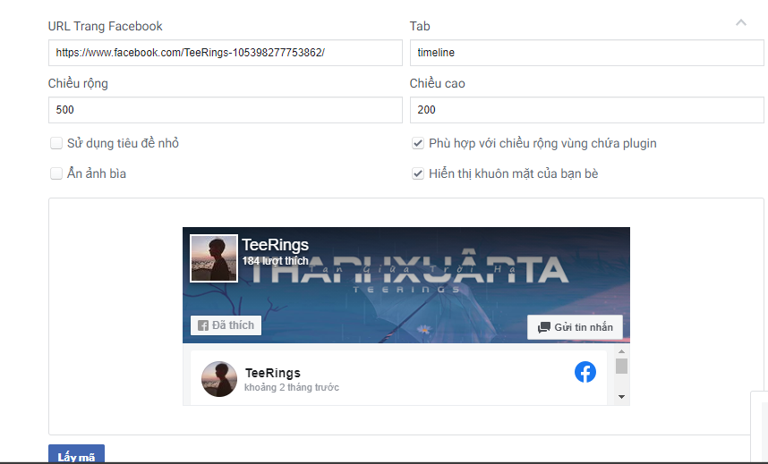

Hình 47. Nhúng plugin facebook

* Sau đó nhấp vào lấy mã, sẽ xuất hiện popup

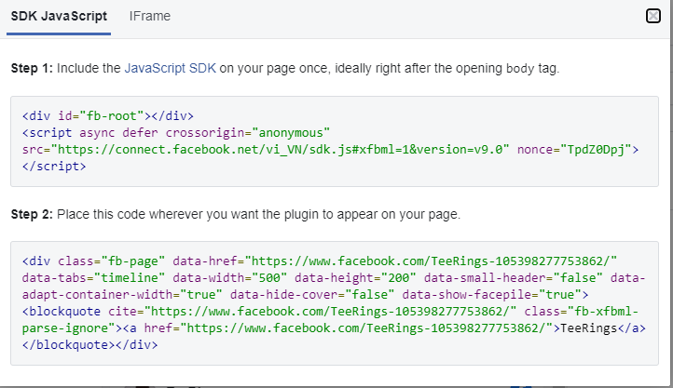

Hình 48. Code mã facebook

* Copy đoạn mã thứ nhất, và đặt vào phần head của trang index.php
* Tạo widget Custom HTML, Copy đoạn mã thứ hai vào mục content

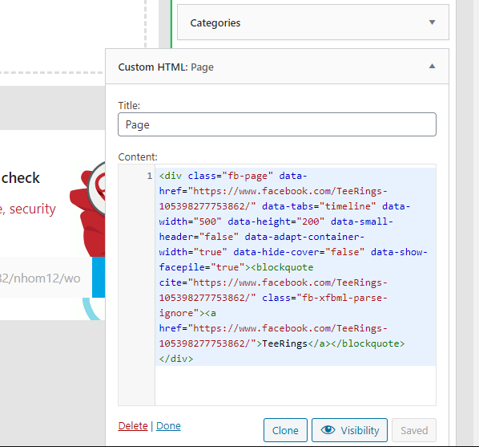

Hình 49. Nhúng code facebook

*.*

**Bước 5**: Tại index.php, gọi hàm get_footer ở đầu file và wp_footer ở cuối file, viết một chút css thì sẽ được footer như hình ban đầu.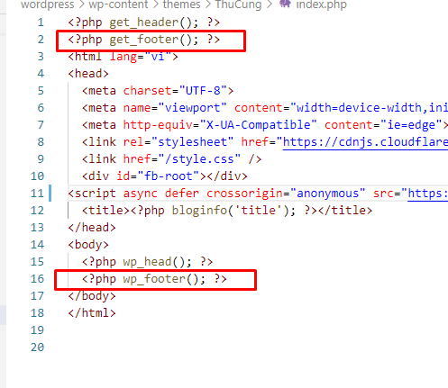

Hình 50. Code thêm footer vào giao diện

# CHƯƠNG 6: PHÁT TRIỂN THEME TRONG WORDPRESS

## I. Cài đặt theme

Tạo thư mục “nhóm12” bên trong projectname/wp-content/theme/.

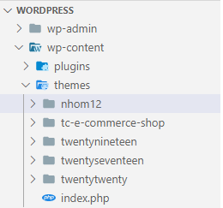

Hình 51. Tạo theme nhóm

Tạo các file trong trong theme “nhom12” (cấu trúc cần thiết của một theme)

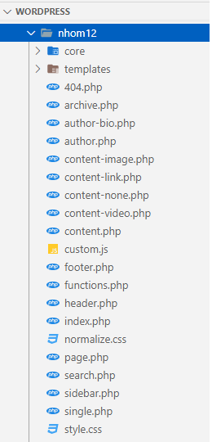

Hình 52. Tạo các thư mục và file cần thiết cho theme

Tạo thư mục “templates” trong theme “nhom12” và thư mục bên trong “templates”

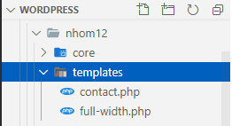

Hình 53. Tạo thư mục templates

Mở trình duyệt và vào mục Appearance - > theme sẽ thấy theme vừa tạo

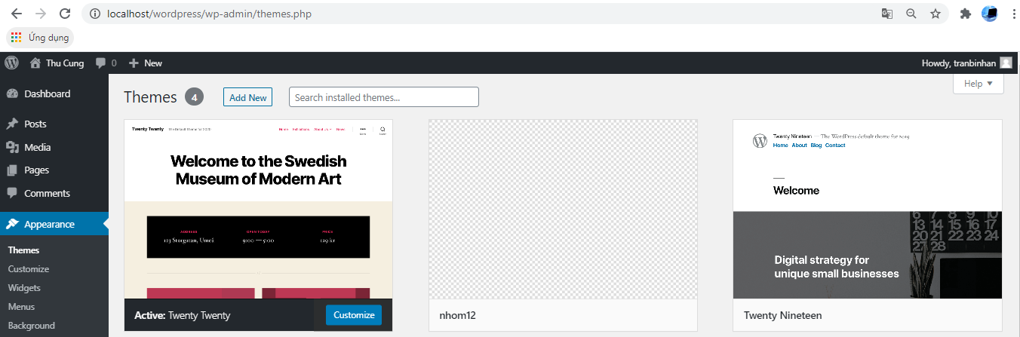

Hình 54. Theme vừa được tạo

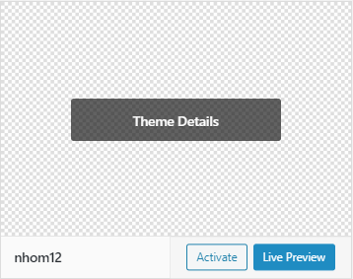

Hình 55. Theme nhóm12

Tạo những chức năng cần thiết cho theme

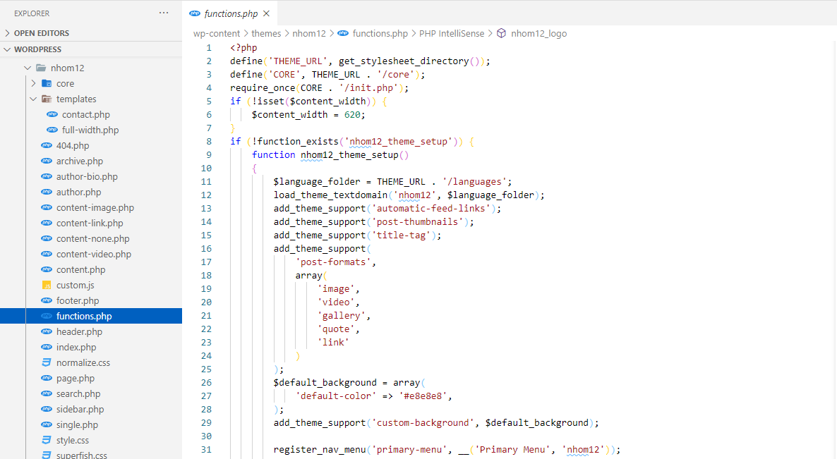

Hình 56. Code function(1)

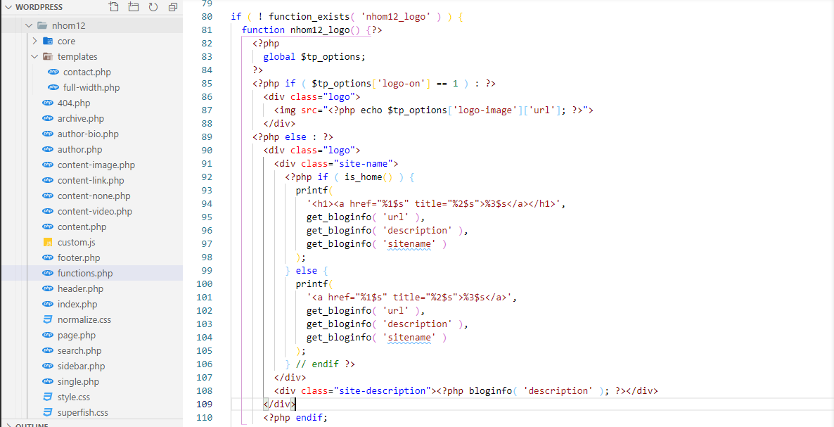

Hình 57. Code function(2)

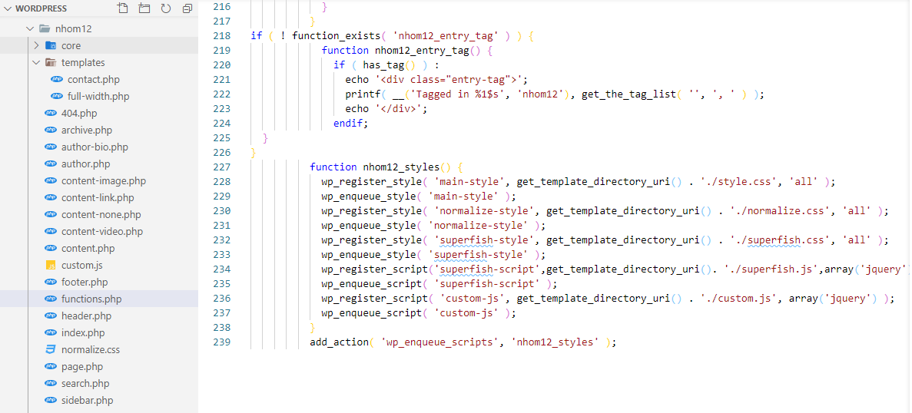

Hình 58. Code function(3)

1. **Chức năng thumbnail cho post**



1. **Chức năng title-tag**



1. **Chức năng Post Format**

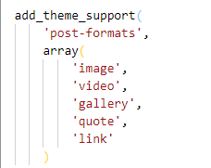

1. **Chức năng custom background**

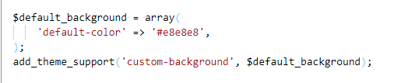

1. **Chức năng tạo menu**



1. **Chức năng tạo sidebar (widget)**

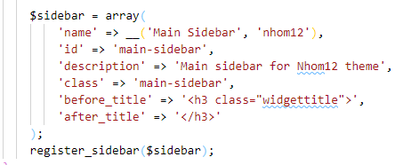

## II. Tạo Header

* + 1. **Vào file header.php và code**

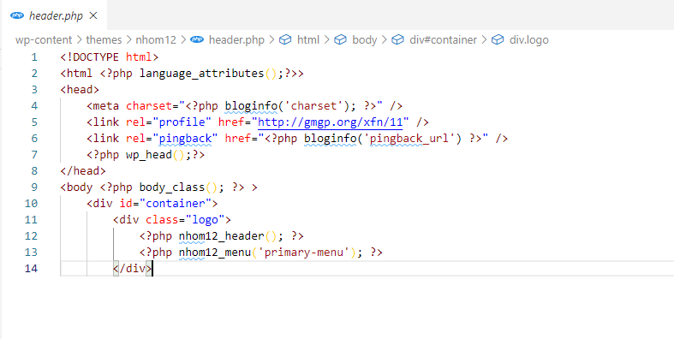

Hình 59. File header.php

* + 1. **Vào function viết hàm khai báo menu và title**

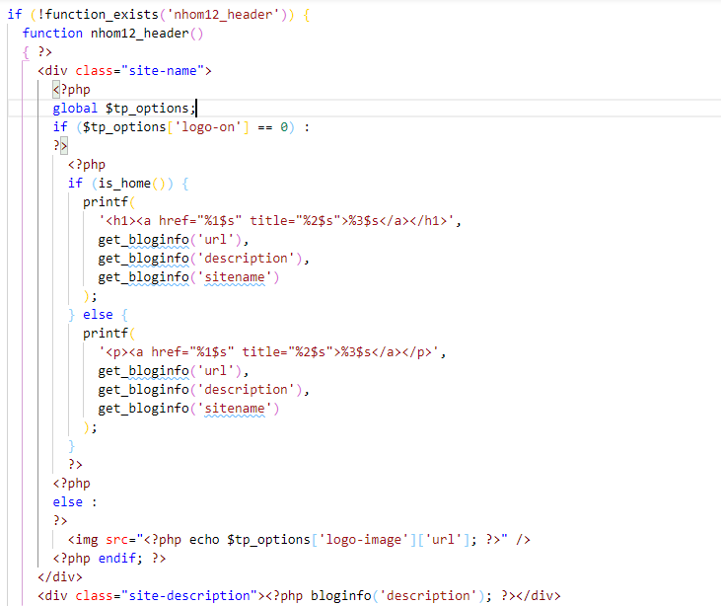

Hình 60. Code khi báo header trong function.php

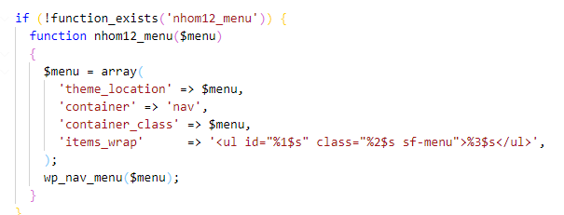

Hình 61. Code menu trong function.php

## III. Tạo Footer

* + 1. **Vào file footer.php viết code**

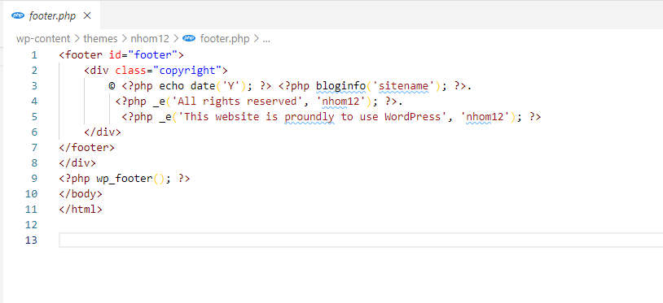

Hình 62. Code file footer.php

* + 1. **Vào file index.php khai báo footer**

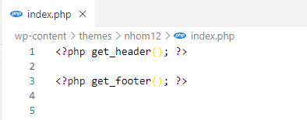

Hình 63. Thêm header và footer và file index.php

# CHƯƠNG 7: Giới thiệu website đồ án

## Giới thiệu đồ án

Ngày nay công nghệ ngày càng phát triển, nhu cầu của con người ngày càng tăng, đòi hỏi sự tiện lợi và nhanh chóng trong bất kỳ hoạt động hay mua sắm gì. Với mục tiêu tạo sự tiện lợi và nhanh chóng mua sắm ở bất kỳ đâu ,chỉ cần 1 chiếc smartphone. Người dùng có thể mua sản phẩm hay và chọn lựa những sản phẩm công nghệ phù hợp mà không cần phải đi đến của hàng. Nhóm đã thiết kế và xây dựng một website thương mại điện tử bán hàng công nghệ như laptop, ipad, điện thoại có giao diện đẹp mắt và thân thiện với người dùng.

## Giao diện website

1. Trang chủ

* Đây là giao diện trang chủ của website.

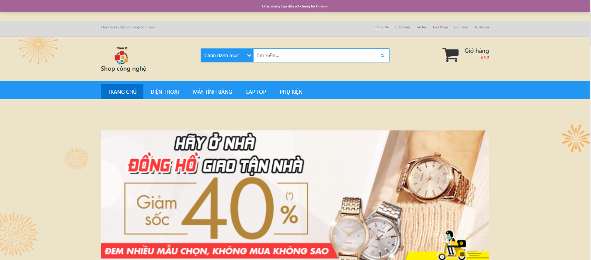

Hình 64. Giao diện header

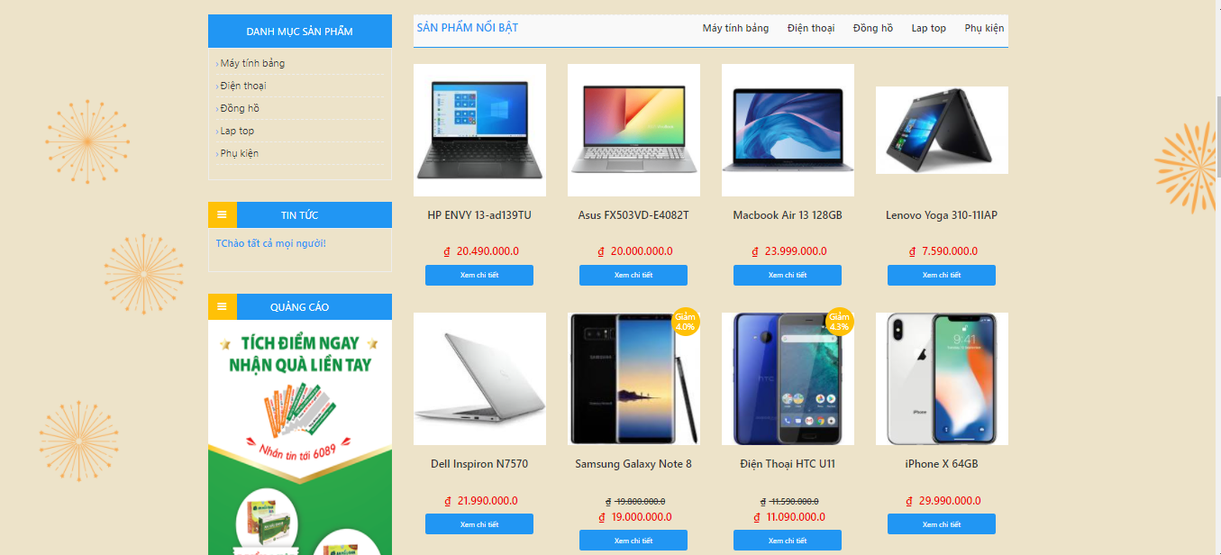

Hình 65. Giao diện index

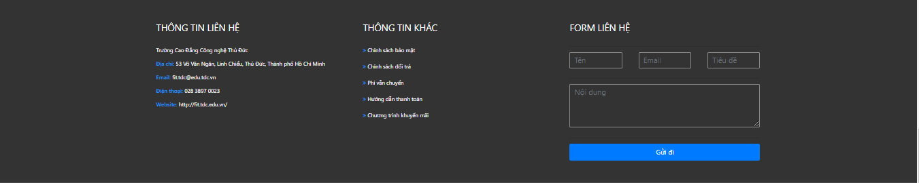

Hình 66. Giao diện footer

## Chức năng

1. **Header**

* **Menu top**



Hình 67. Menu top

* Trang chủ

Trở về màn hình trang chủ khi người dùng từ một giao diện trang khác click vào trang chủ

* Cửa hàng

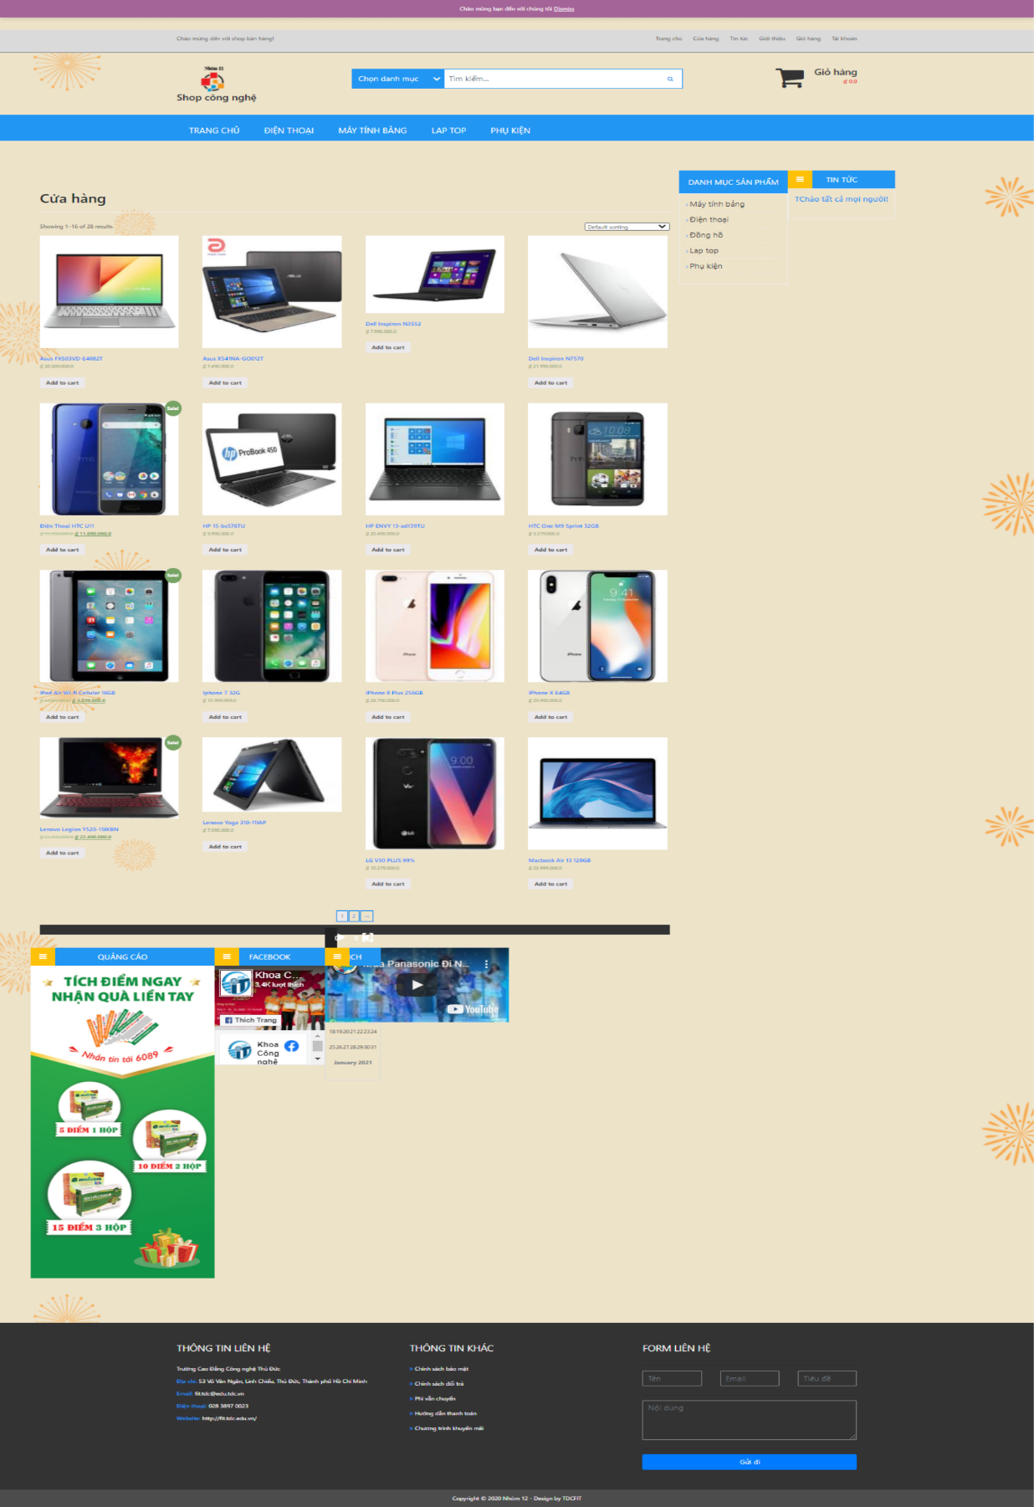

Hình 68. Giao diện cửa hàng trong menu top

Trong cửa hàng sẽ hiện tất cả sản phẩm và phân trang sản phẩm.

* Tin tức

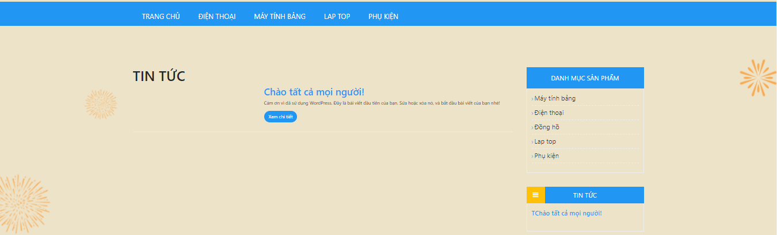

Hình 69. Giao diện tin tức

* Giới thiệu

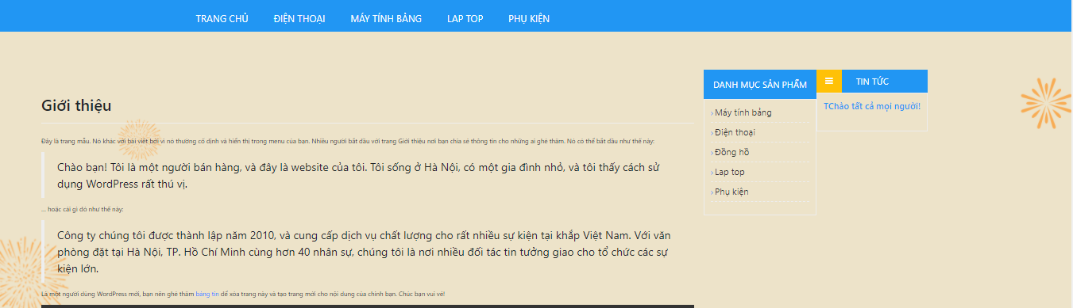

Hình 70. Giao diện giới thiệu

* Giỏ hàng

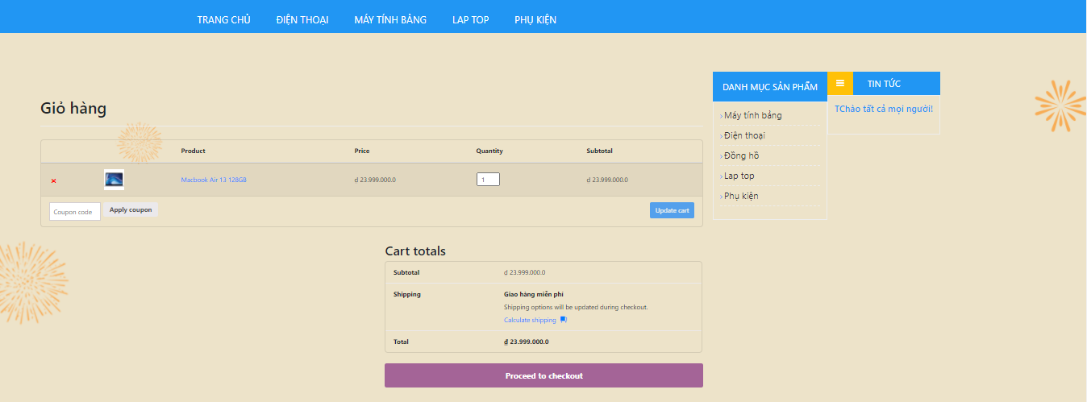

Hình 71. Giao diện giỏ hàng

* Tài khoản

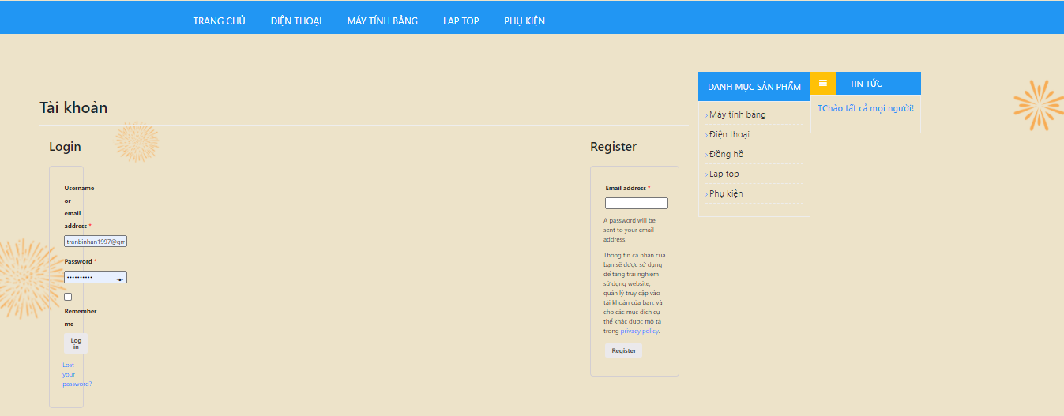

Hình 72. Giao diện tài khoản

* Header mid



Hình 73. Header mid

* Logo nhóm
* Search
* Icon giỏ hàng
* Menu chính



* Trang chủ
* Điện thoại
* Máy tính bảng
* Laptop
* Phụ kiện
* Slider

Hiển thị các slide

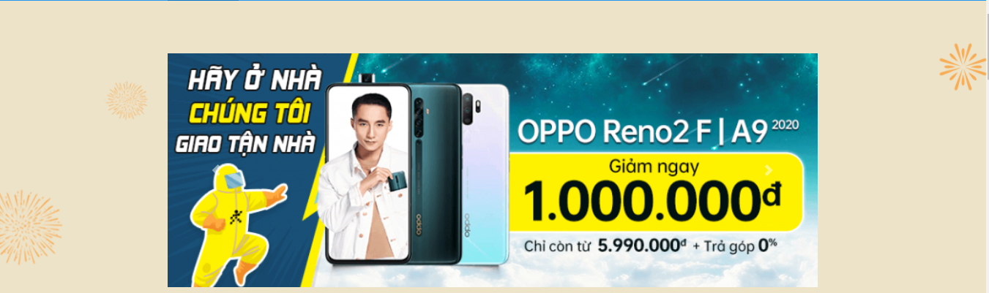

Hình 74. Giao diện slider

1. **Index**

* **Sidebar**

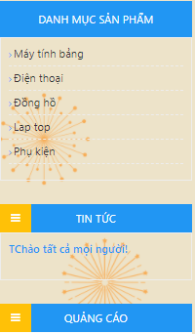

Hình 75. Giao diện sidebar

* **Giao diện hiển thị sản phẩm nổi bật**

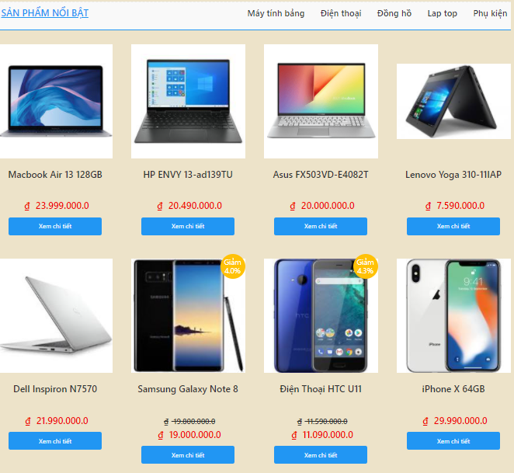

Hình 76. Giao diện sản phẩm nổi bật

* **Giao diện hiển thị danh mục điện thoại**

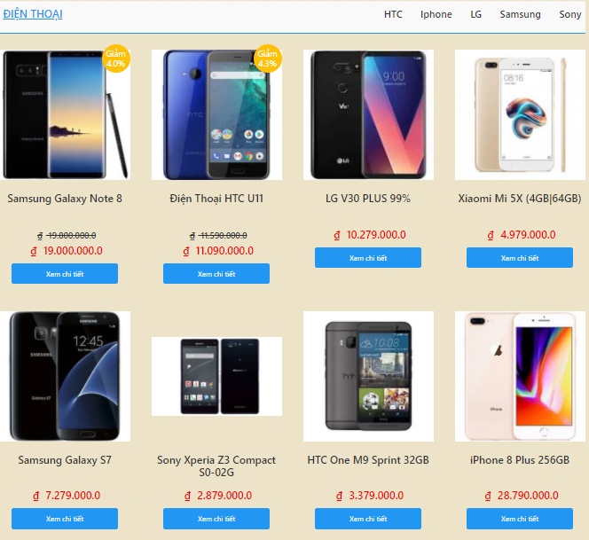

Hình 77. Giao diện điện thoại

* Giao diện laptop

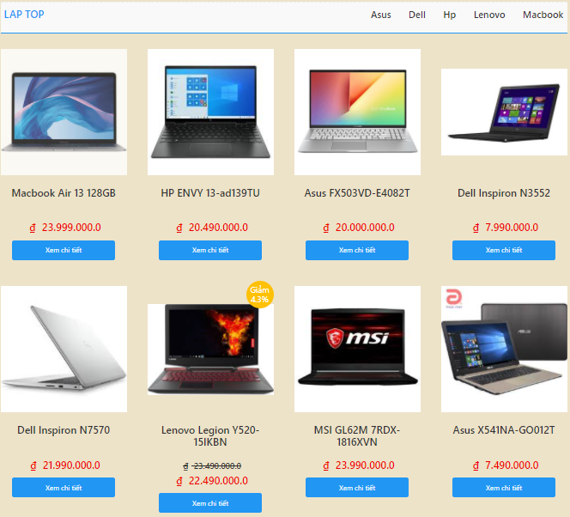

Hình 78. Giao diện laptop

* Giao diện máy tính bảng

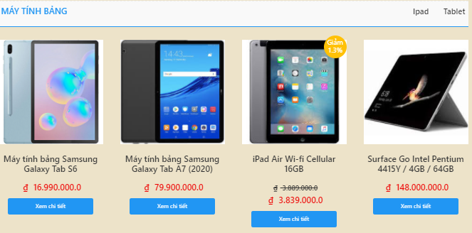

Hình 79. Giao diện máy tính bảng

* Giao diện phụ kiện

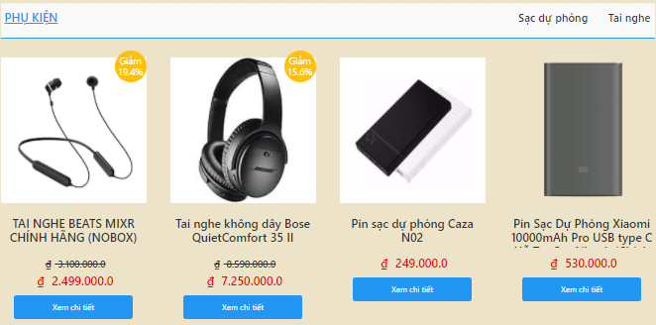

Hình 80. Giao diện phụ kiện

* Xem chi tiết sản phẩm

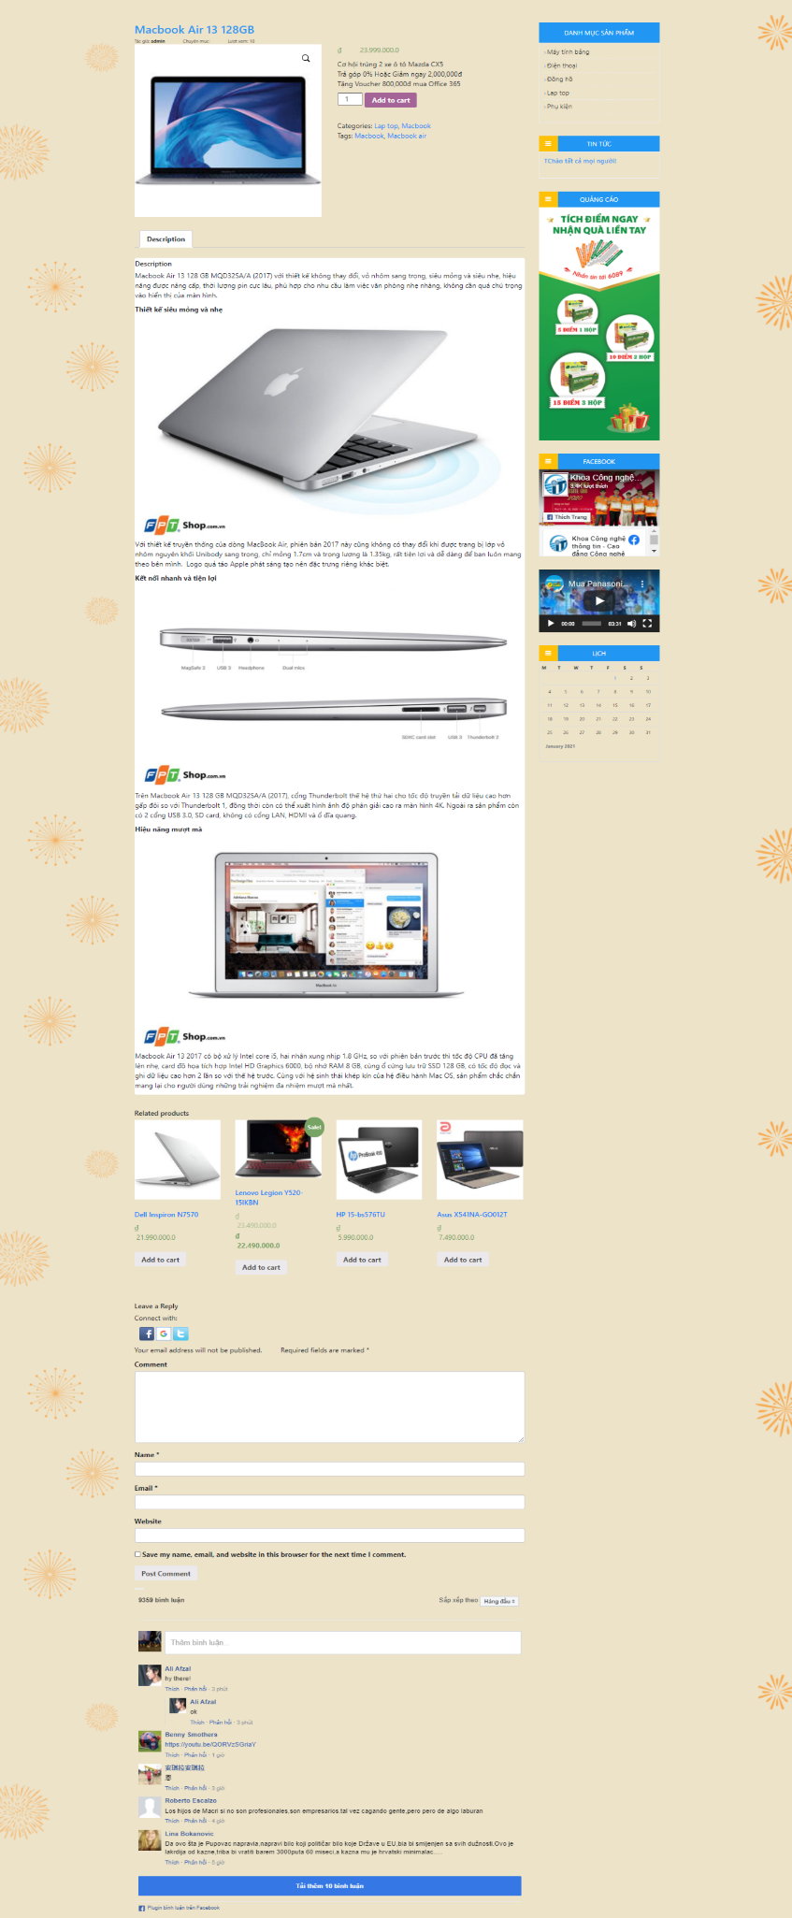

Hình 81. Chi tiết sản phẩm

* Giao diện giỏ hàng

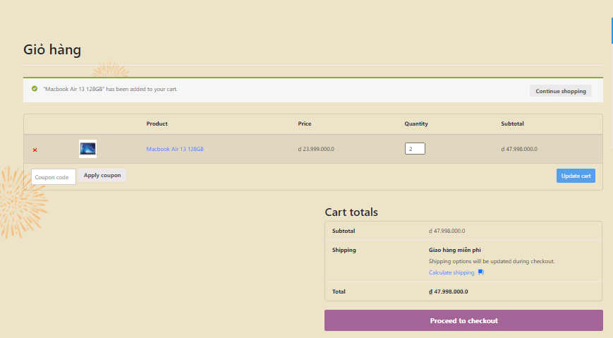

Hình 82. Giao diện giỏ hàng

* Giao diện thanh toán

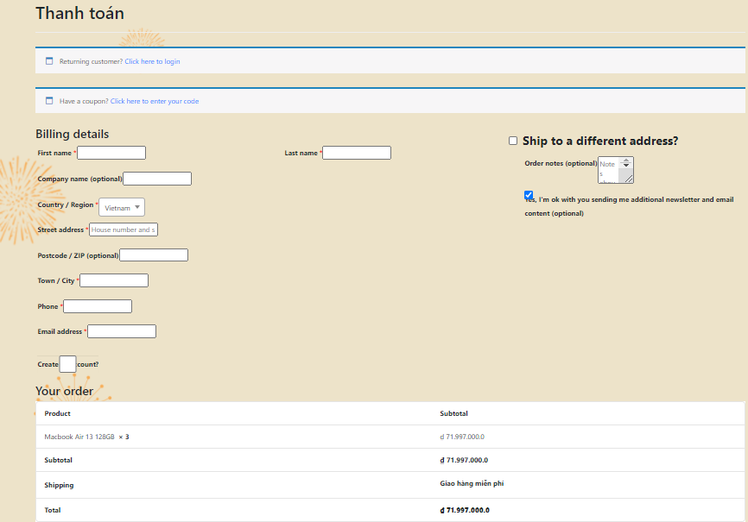

Hình 83. Giao diện thanh toán

1. **Footer**

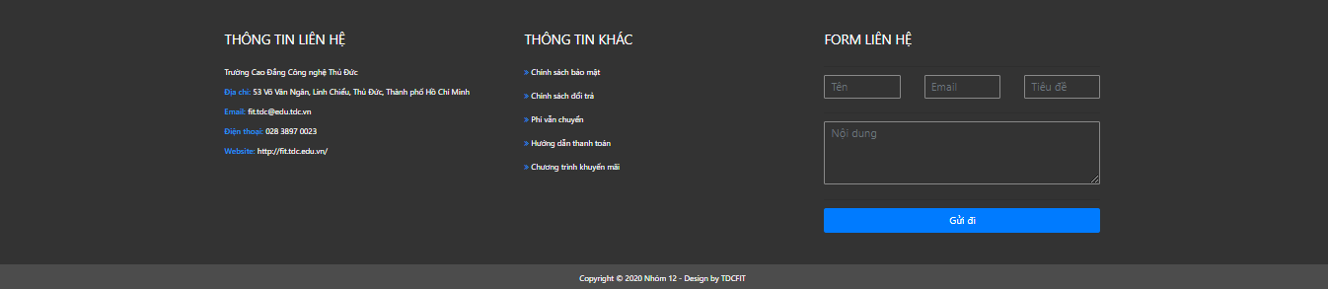

Hình 84. Giao diện footer

# CHƯƠNG 8: TỔNG KẾT

## Thuận lợi

* Nhóm hòa đồng giữa các thành viên. Hỗ trợ nhau trong công việc
* Tài liệu trên mạng nhiều và dễ dàng tham khảo
* Được sự chỉ dạy và hướng dẫn nhiệt tình của giáo viên.

## Khó khăn

* Do sử dụng phần mềm có sẵn và phải tạo một theme mới cho nhóm nên gặp nhiều khó khăn và lỗi trong quá trình phát triển các chức năng của một theme.

## Hướng khắc phục

* Tìm hiểu thêm tài liệu trên mạng, hỏi những người có chuyên môn đặc biệt là giáo viên hướng dẫn.
* Cả nhóm cùng nhau suy nghĩ cách giải quyết.

## Đánh giá thành viên

|  |  |
| --- | --- |
| **Họ tên** | **Tiến độ hoàn thành** |
| **Nguyễn Huy Tuệ** | **100%** |
| **Mai Xuân Trí** | **100%** |
| **Trần Bình An** | **100%** |
| **Trần Thanh Nhẫn** | **100%** |
| **Nguyễn Đặng Thái Quốc** | **100%** |